**Статичный сайт**

В основе статичного сайта лежат обычные HTML-страницы. Его основные достоинства — предельная простота и достаточно высокая скорость загрузки. Главный недостаток — невозможность полноценного использования многих сетевых технологий.

Работу статичного сайта можно упрощённо описать так:

* Клиент набирает адрес(URL) веб-страницы в браузере, и кликая отсылает запрос серверу.
* Получив команду, сервер проверяет наличие данного документа, и если он присутствует — направляет файл браузеру.
* Полученные данные браузер представляет на монитор пользователя, согласуя со своим внутренним алгоритмом.
* Всё происходит достаточно быстро, т. к. на сервере находятся уже готовые веб-страницы.

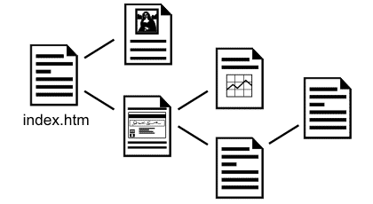  
Связанные html-страницы. Каждая страница — отдельный файл.

**Динамичный сайт**

По мере разрастания простого HTML-сайта усложняется и замедляется работа по его обслуживанию. А устройство на статичном сайте голосования, оставление комментариев другого «интерактива» практически слабо осуществимо.

Появляется острая необходимость перехода на динамическое управление содержимым сайта.

Динамичный сайт работает на стороне пользователя (и его браузера) идентично статичному сайту. Отличия начинаются в работе с сервером, где динамичный сайт (сильно упрощая) работает примерно так:

* Приняв запрос, CGI-программа сервера обращается к базе данных за необходимым документом.
* Получив и проанализировав запрашиваемую информацию (если таковая имеется), программа формирует HTML код
* документа согласно установленному шаблону.
* Затем готовая страничка отправляется браузеру посетителя, который выводит её на монитор.

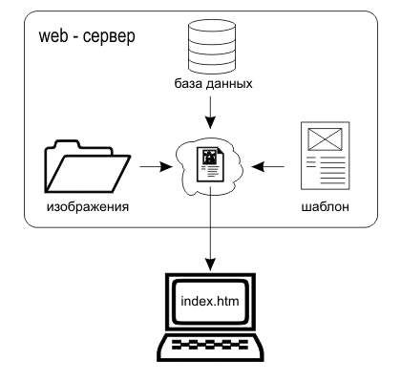  
Формирование страницы «на лету».

Создание динамичных сайтов довольно сложная работа и требует знаний по программированию. В связи с этим, большой популярностью (да и это просто очень удобно) для создания динамичных сайтов пользуются CMS (системы по управлению содержимым сайтов). По своей сути CMS (их ещё называют движками) являются уже готовыми сайтами, но без наполнения содержимым.